|  |
| --- |
| HỌC VIỆN CHÍNH TRỊ QUỐC GIA HỒ CHÍ MINH  **TRUNG TÂM ỨNG DỤNG CÔNG NGHỆ THÔNG TIN**  **-----o0o-----**    **HƯỚNG DẪN SỬ DỤNG**  **PHẦN MỀM MICROSOFT TEAMS**  **(Trên máy tính)**  **Hà Nội, 2020** |

# Đối với Học viên

# Tham gia học

* **Bước 1:** Bấm chọn “Nhóm/Teams” trên màn hình chính 🡪 Bấm chọn Lớp tham gia học.

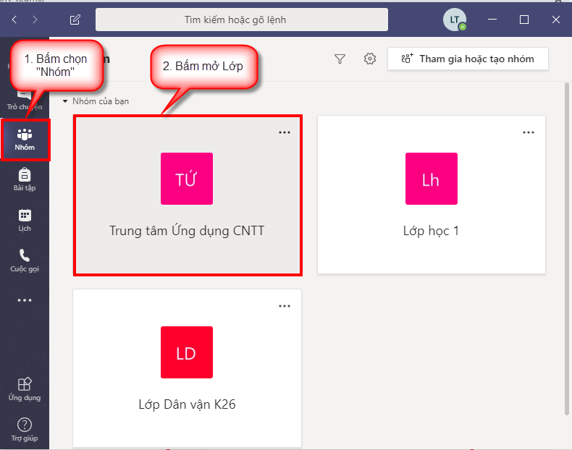

* **Bước 2:** Bấm vào giờ giảng ở trên Tab “Bài đăng/Posts” (như hình dưới). Khi giảng viên bắt đầu bài giảng trực tuyến, thông tin sẽ được hiển thị trên màn hình.

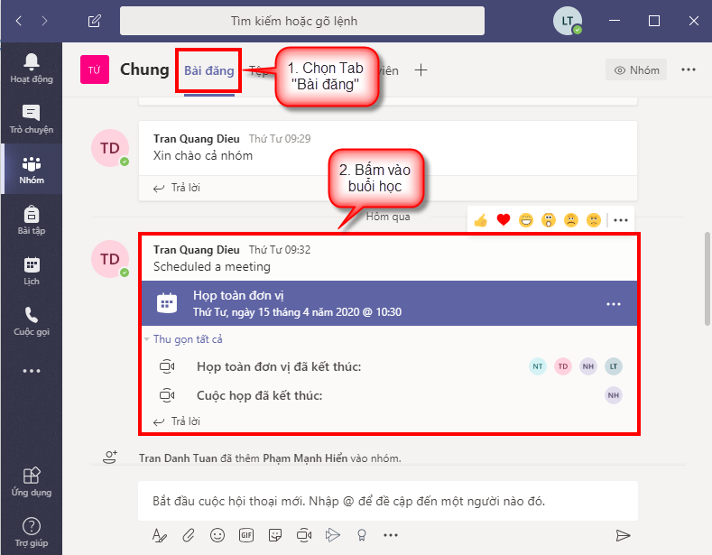

* **Bước 3:** Bấm nút “Tham gia/Join”:

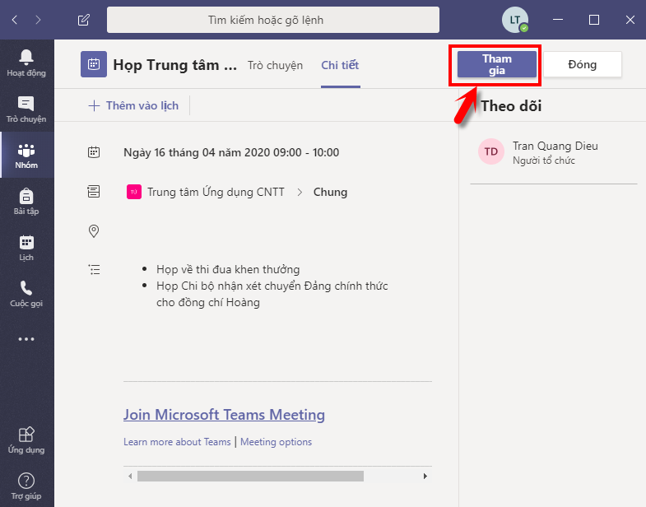

* **Bước 4:** Thiết lập âm thanh, hình ảnh 🡪 Bấm nút “Tham gia ngay”

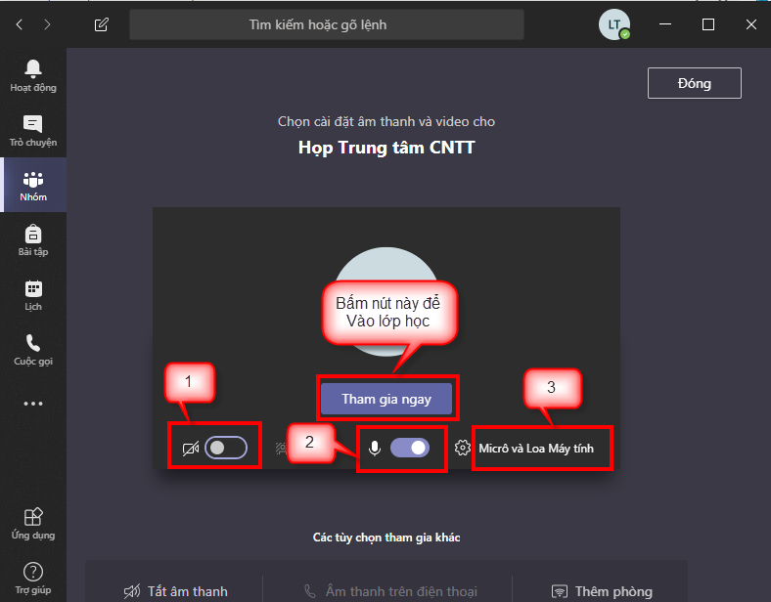

Trong đó:

1. Bật/tắt camera: Trên màn hình đang có dấu gạch chéo có nghĩa là camera đang bị tắt
2. Bật/ tắt micro: Trên màn hình không có dấu gạch chéo nghĩa là micro đang được bật
3. Kiểm tra các kết nối âm thanh trên máy tính. Khi bấm vào sẽ hiển thị các thông tin cài đặt thiết bị như sau:

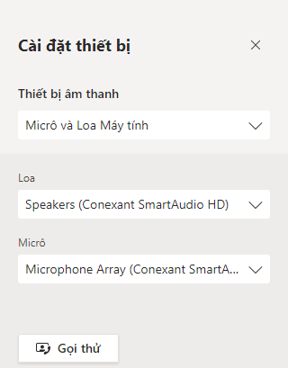

* Khi tham gia lớp học, màn hình hiển thị như sau:

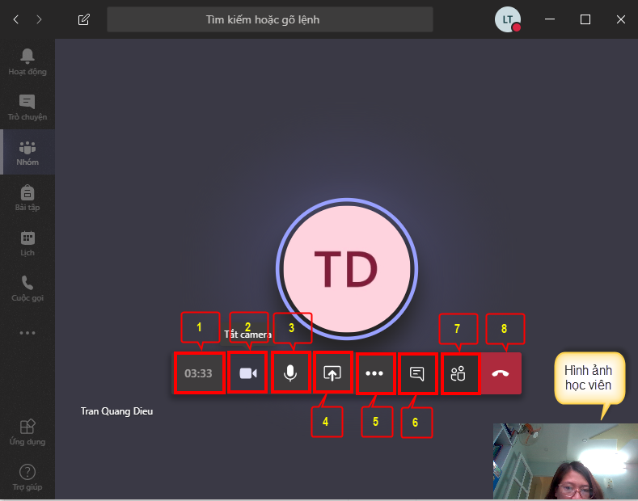

Trong đó:

1. Thời gian đã giảng
2. Bật/ tắt camera
3. Bật/ tắt micro
4. Chia sẻ tài liệu: Chức năng này giúp tất cả thành viên trong lớp đều có thể nhìn thấy file bạn chia sẻ trình chiếu trên màn hình.
5. Các hành động khác: Ghi lại giờ giảng, …
6. Hiển thị nội dung thảo luận của lớp
7. Hiển thị danh sách thành viên của lớp
8. Rời khỏi giờ giảng.

# Đăng/ tải tài liệu

Xem mục 3